轉換成ODF方式

- 使用Microsoft Office軟體轉檔
- 透過Microsoft Office Word
- 先將欲轉檔之Word文件另存為Word97-2003文件格式。
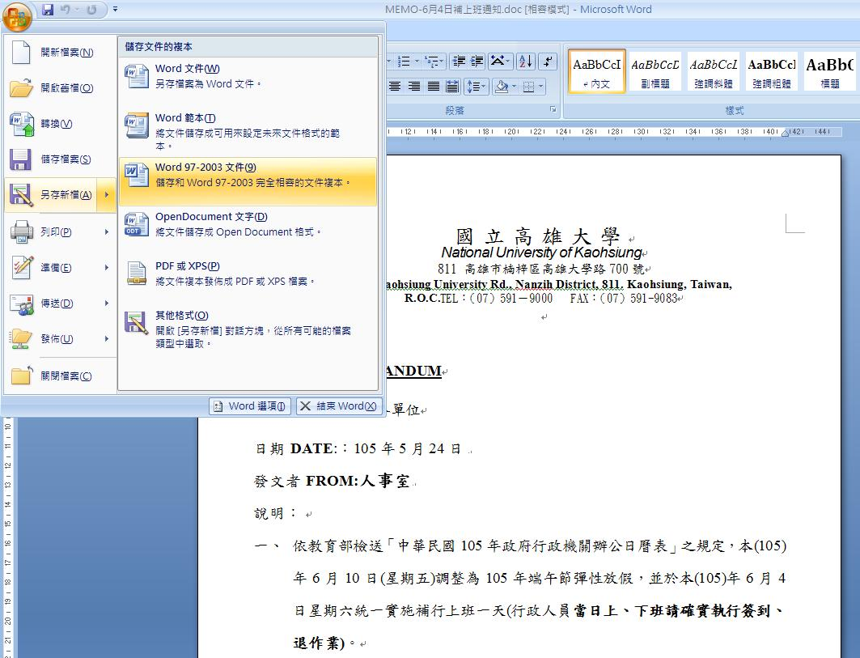

- 再使用ODF軟體(LibreOffice Writer)開啟欲轉換之word(.doc)檔。
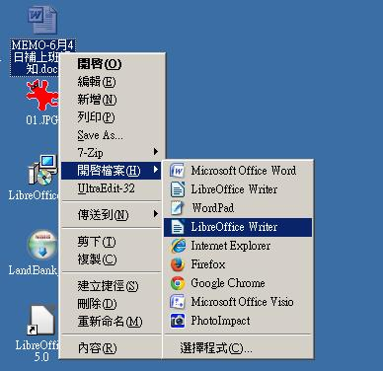

- 確認內容及格式正確後將文件另存新檔為ODF文件(.odt)即可。
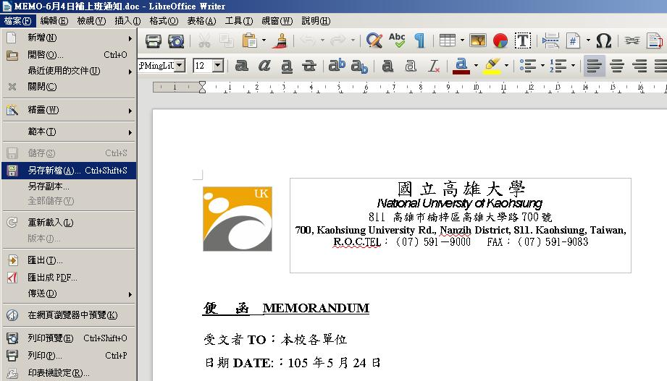

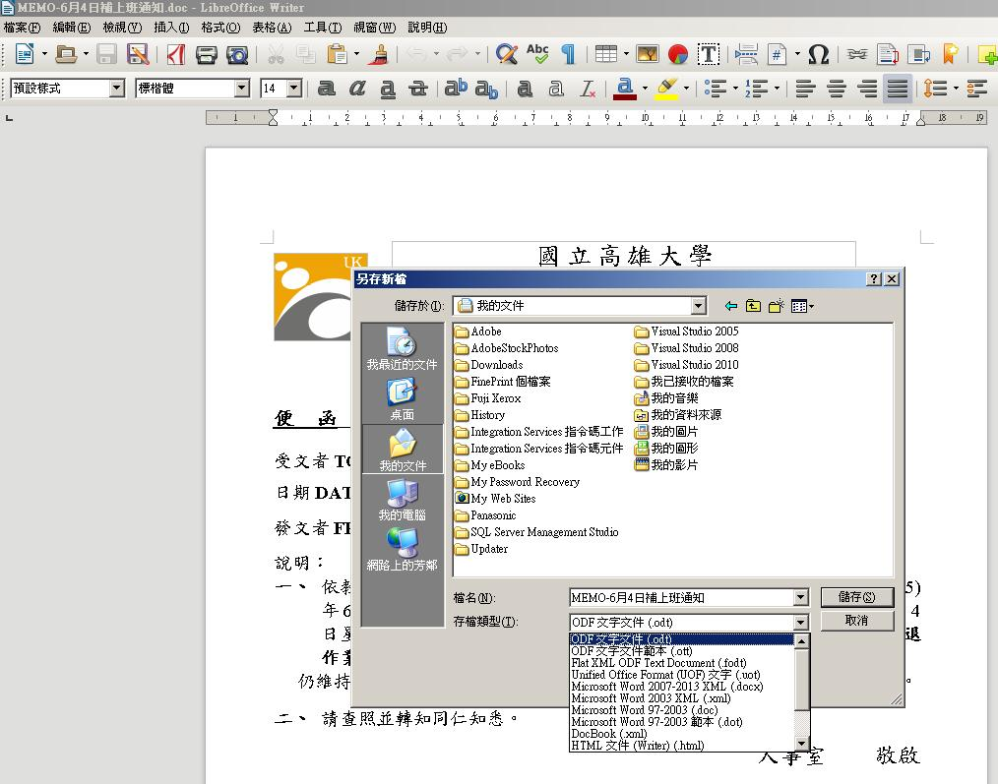
- 透過Microsoft Office Excel
將Excel活頁簿(.xlsx)轉為OpenDocument試算表格式(.ods)。
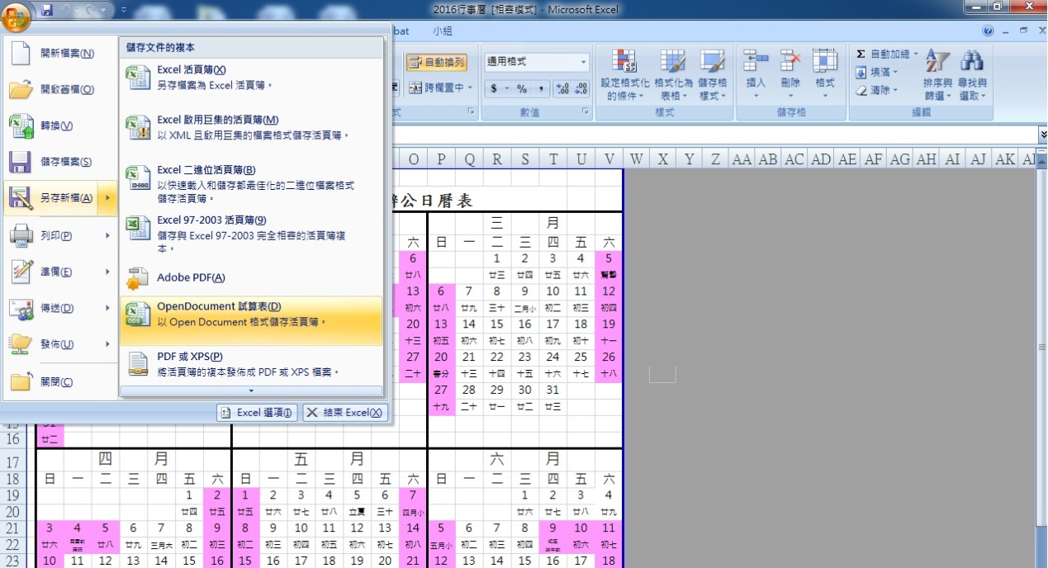

二、藉由Google文件線上轉檔

(一)先將文件上傳至Google雲端硬碟，點選【新增】->【檔案上傳】
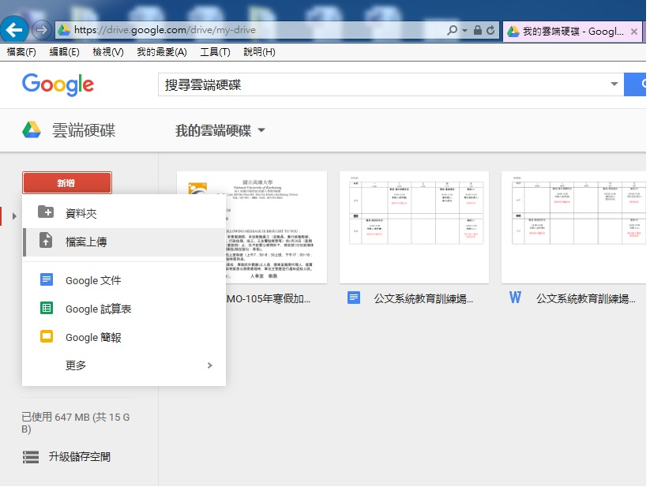

(二)Word檔轉換為ODF方式
1.使用『Google文件』開啟要轉檔的Word文件，點選文件後按滑鼠右鍵，並選擇開啟工具【Google文件】。
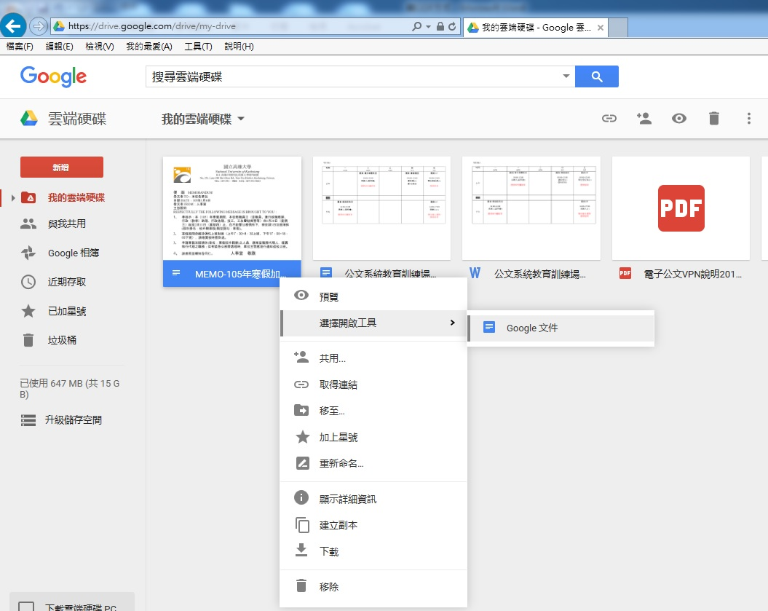
2.將Word文件另存為Open Document格式(.odt)
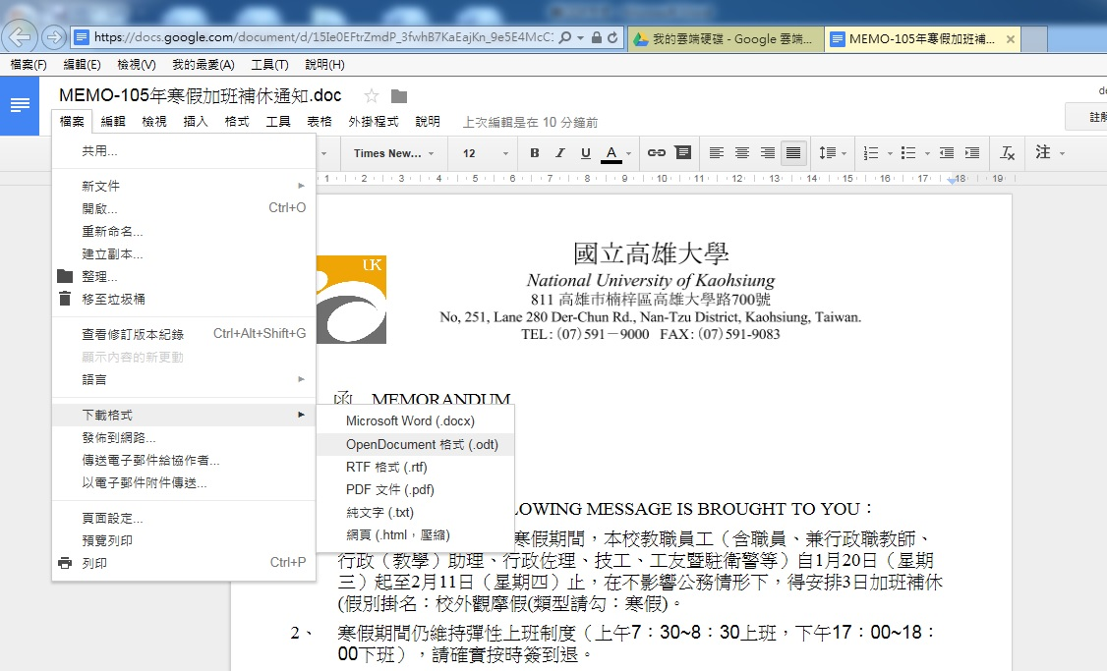
(三)Excel檔轉換為ODF方式
1.使用『Google試算表』開啟要轉檔的Excel文件，點選文件後按滑鼠右鍵，並選擇開啟工具【Google試算表】。
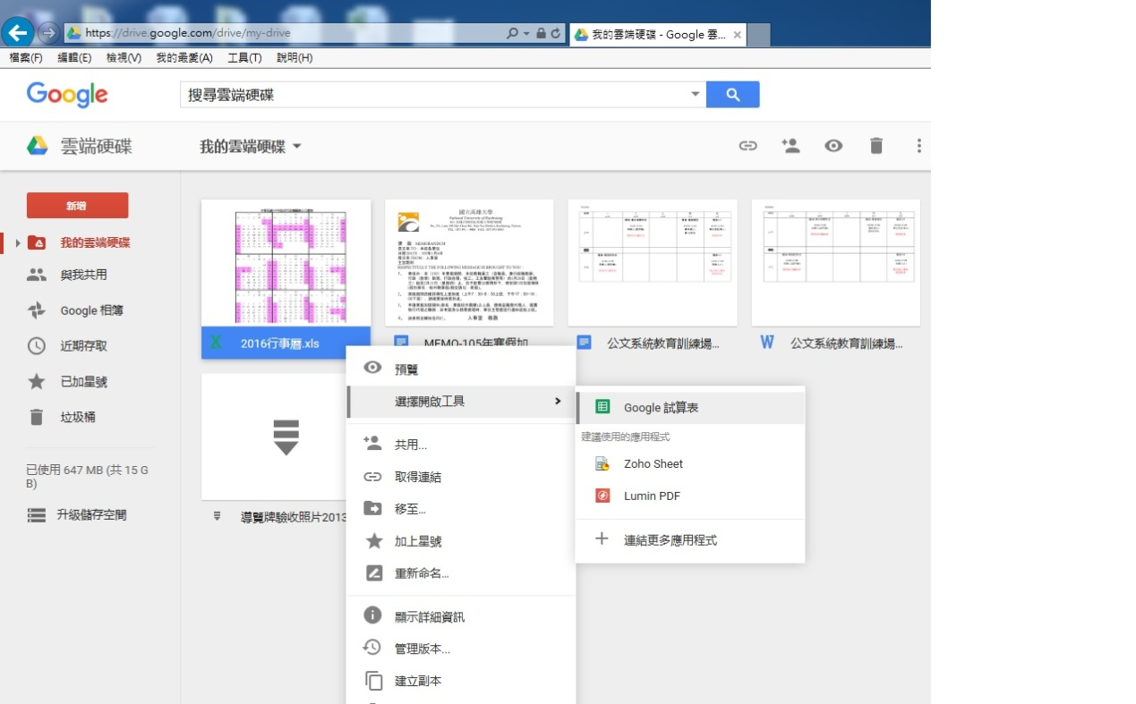
2.將Excel文件另存為Open Document格式(.ods)
